根 的 不 同 型 態
許多植物，由於適應不同的環境，就演變出各種變態，不論外形及構造都已失去或減少原有的功能。
【 1. 儲 藏 根 】
根部特別肥大，可貯藏大量的養分和水分。如：甘藷、胡蘿蔔、山藥、人蔘。 | 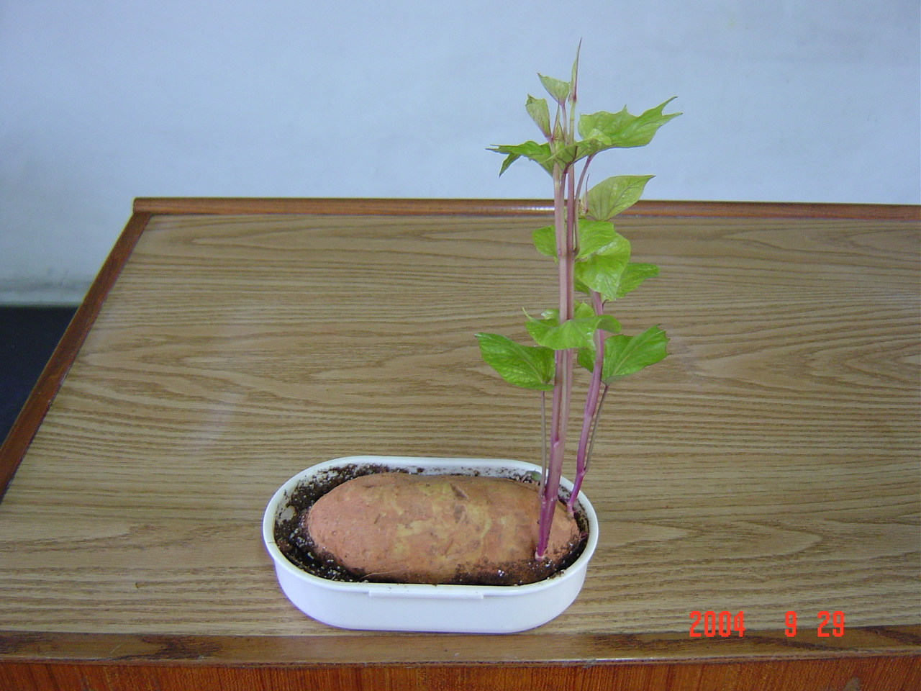  地瓜(甘藷)的儲藏根
【 2. 氣 生 根 】
暴露在空氣中的根，可吸收空氣中的水分，並幫助呼吸，很多蘭科植物都是氣生根。榕樹枝幹上垂掛下來的鬍鬚就是氣生根；另外印度橡膠樹、菩提樹、筆筒樹(蛇木)也有氣生根。 | 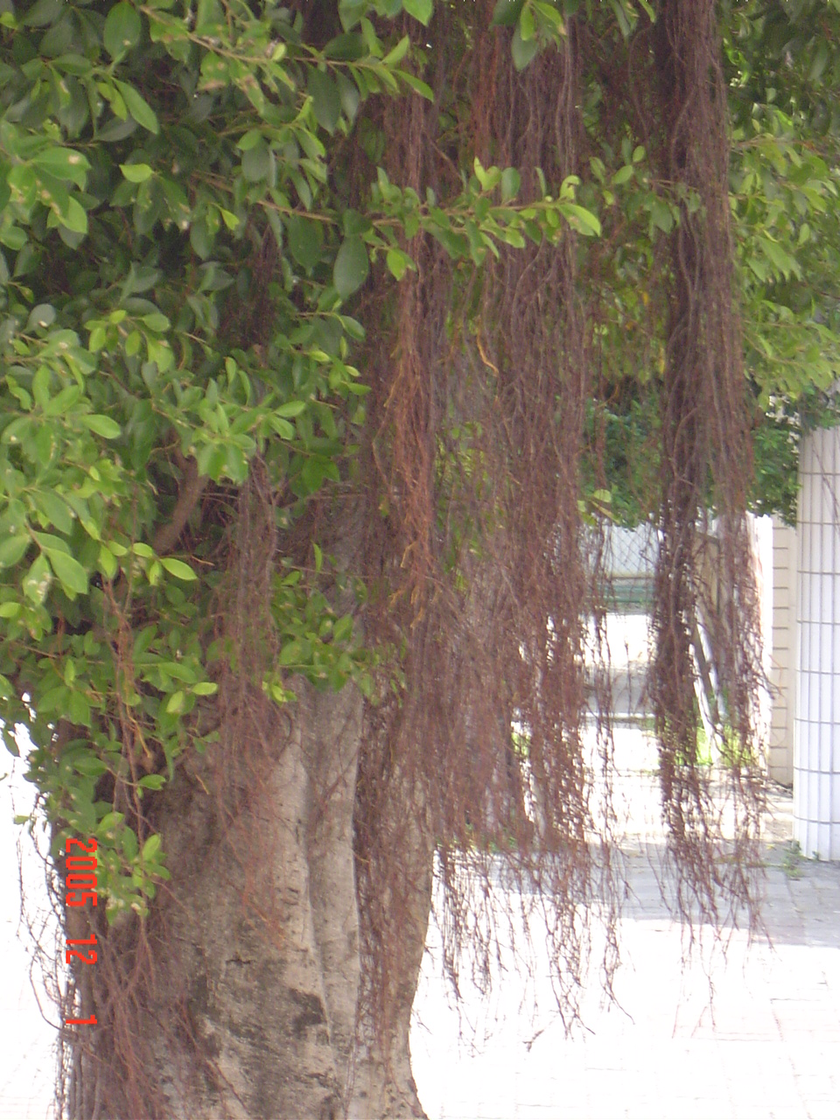  榕樹的氣生根 | 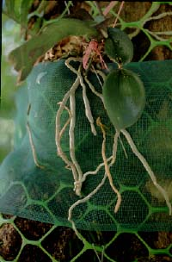  蝴蝶蘭的氣生根
【 3. 支 柱 根 】
可以幫助支撐植株。榕樹、橡膠樹、林投的氣生根一直長到地面，也可以 成為支柱根。支柱根一方面協助支撐植物，一方面可使植物的枝葉向四周擴展， 這是熱帶植物擴張地盤的武器。 | 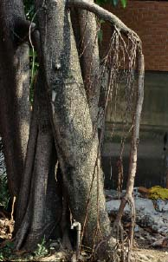  橡膠樹的支柱根
【 4. 呼 吸 根 】
露出地面，以便呼吸補充空氣。海茄苳、水筆仔、林投等都從主根上長出呼 吸根。 | 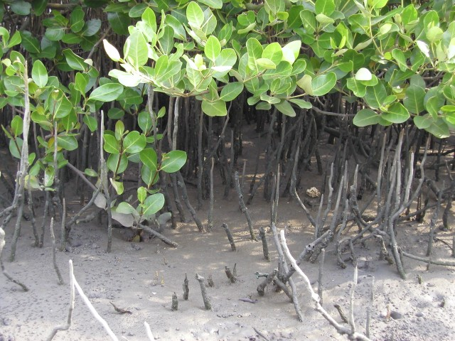  海茄苳(紅樹林)的呼吸根
【 5. 板 根 】
由數根基部長出高高的板狀根，可協助支撐身體，增加穩固性，也可在排水不良的地面幫助呼吸。許多熱帶雨林植物都具有板根，例如：銀葉樹、鳳凰木、九丁榕、幹花榕、麵包樹等。 | 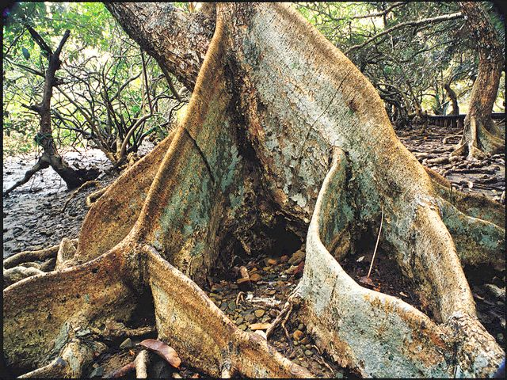  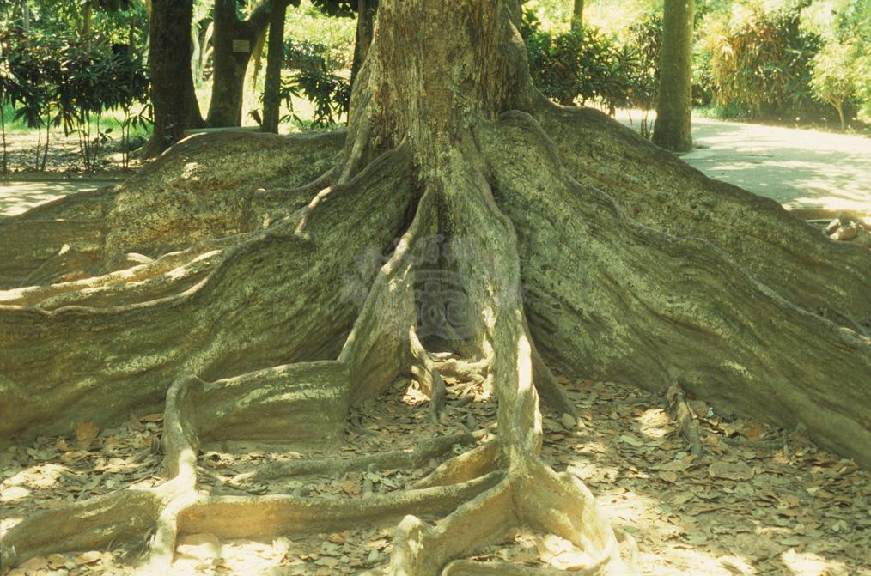  銀葉樹的板根
【 6. 寄 生 根 】
深入寄主身體，直接吸收寄主的營養物質，如：菟絲子、無根藤。 | 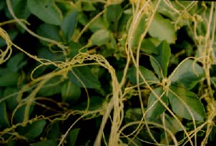  兔絲子的寄生根（黃色的）

